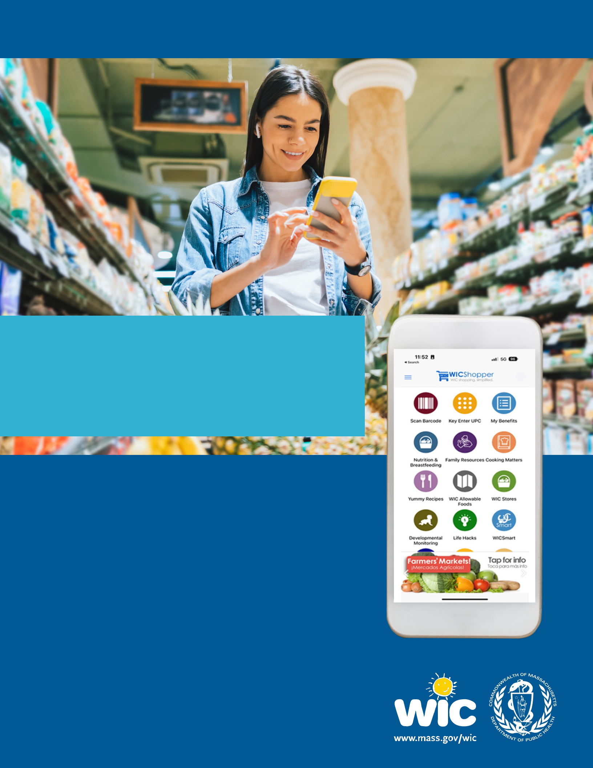简化 WIC 购物体验

Chinese

WICShopper
移动应用程序

- 通过应用商店安装“WIC Shopper”。

- 选择马萨诸塞州作为 WIC 机构。

- 在“设置”部分选择您的语言。

- 注册您的 WIC 卡。

- 查看可用的食品福利和 WIC 核准的食品。

- 购物时扫描产品即可识别 WIC 核准的食品。

- 查找 WIC 授权商店的完整列表。

- 查看您近期的 WIC 预约。

- 查找营养和母乳喂养信息、健康食谱以及更多内容！

本机构提供平等机会。

Form # 374

